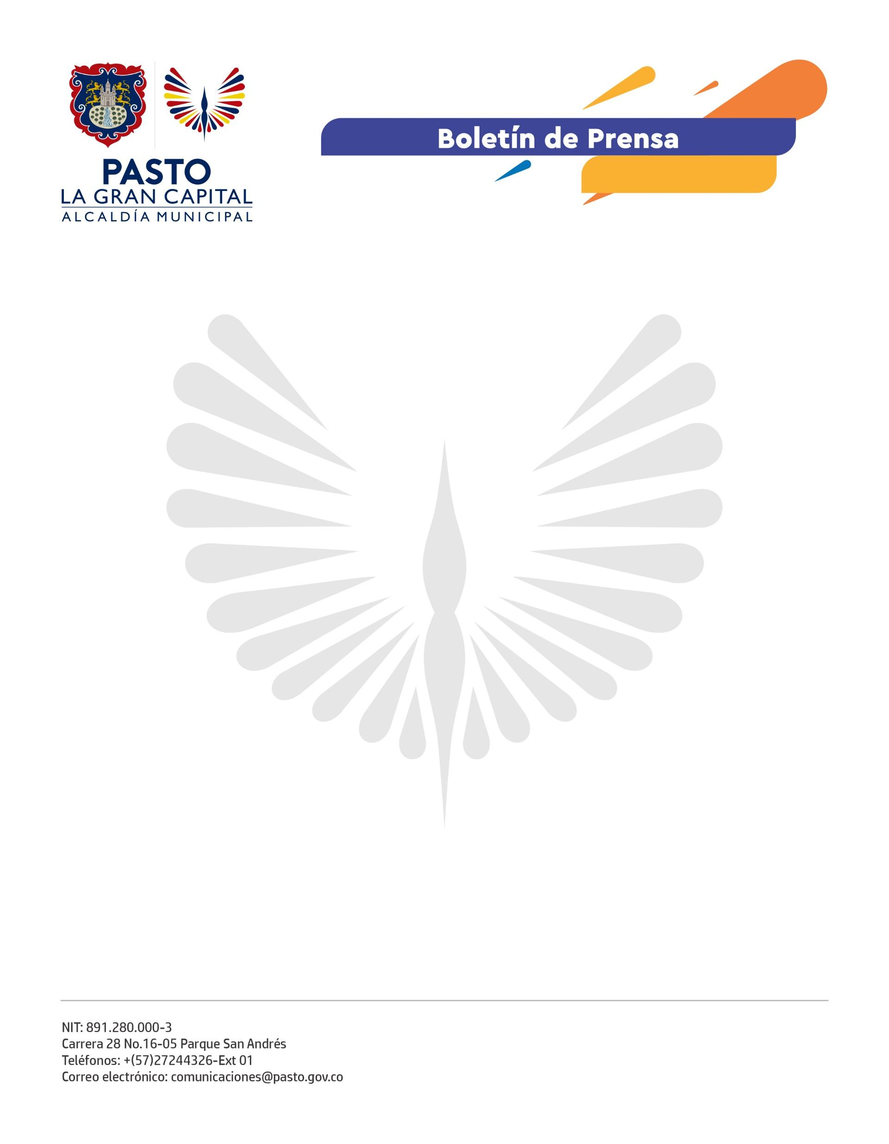
No. 410
1 de julio de 2022

TRAS EL CONGRESO DE LA RED DE MUJERES VINCULADAS A LA MOVILIDAD Y SEGURIDAD VIAL, ALCALDÍA DE PASTO REAFIRMÓ COMPROMISO DE VISIBILIZAR EL APORTE DE LA MUJER EN LA CONSTRUCCIÓN DE LA GRAN CAPITAL
Un valioso espacio para intercambiar experiencias y visibilizar el liderazgo de la mujer en temas esenciales para el desarrollo de los territorios fue el Congreso Nacional de la Red de Mujeres Vinculadas a la Movilidad y Seguridad Vial que se desarrolló como parte de la programación del Onomástico de Pasto 2022.
El evento contó con apoyo de la Cámara de Comercio y reunió a panelistas locales, nacionales y de Cooperación Internacional que, a través de diversos conversatorios y ponencias, compartieron sus experiencias más significativas en temas de movilidad, transporte, seguridad vial, emprendimiento, deporte y enfoque de género, entre otros.
La atleta paralímpica Leidy Ramírez, una de las invitadas, se refirió a la importancia de propiciar estos espacios y lo que significó para su vida perder una de sus piernas tras un siniestro de tránsito.
“La bicicleta para mí es esa esa pierna que se fue porque es la que me lleva para todos lados. Creo que las dificultades se constituyeron en la más grande motivación para no sentirme derrotada e ir en búsqueda de mis sueños. Ser medallista mundial en el ciclismo adaptado a personas con discapacidad (paracycling) ha sido uno de mis más grandes logros”, sostuvo.
A su turno, la directora de la fundación Mamacitas en Bici de Bogotá, Eliana González, habló sobre los retos de las ciudades a la hora de garantizar la movilidad de las mujeres en términos de autocuidado, seguridad y espacio público. “Mediante nuestra fundación queremos que las mujeres tengan la posibilidad de moverse más seguras, además de acceder a alternativas de emprendimiento e independencia económica usando la bicicleta”, añadió.
El congreso de la Red de Mujeres también contó con la participación de emprendedores que ofertaron sus productos e iniciativas como parte de la estrategia de reactivación económica ‘Pacto por Pasto’, que lideran la Secretaría de Desarrollo Económico y la Cámara de Comercio.

